Evidencias
- Captura de terminal con instalacion (venv + pip)
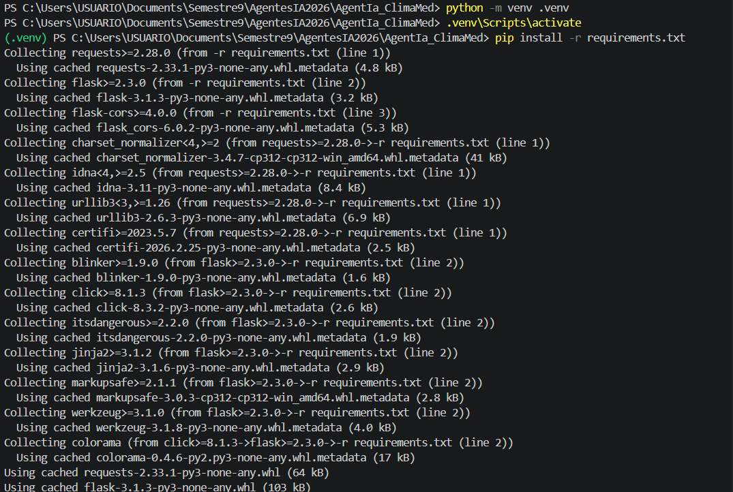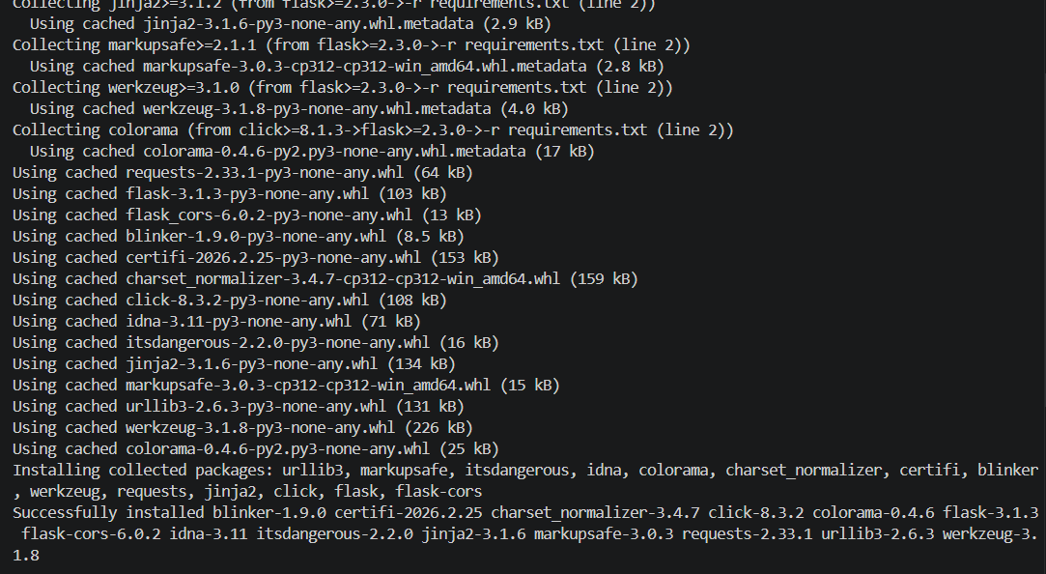

- Captura de CLI respondiendo una pregunta
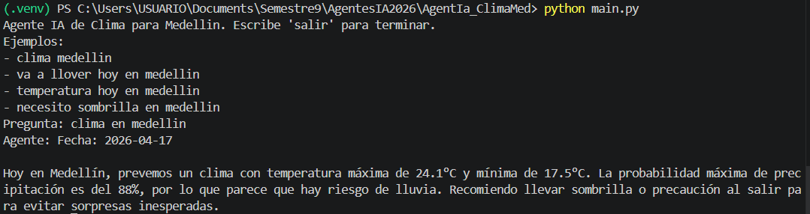
- Evidencia interfaz web (Flask)
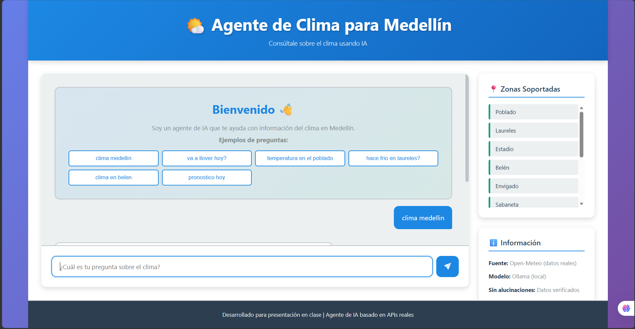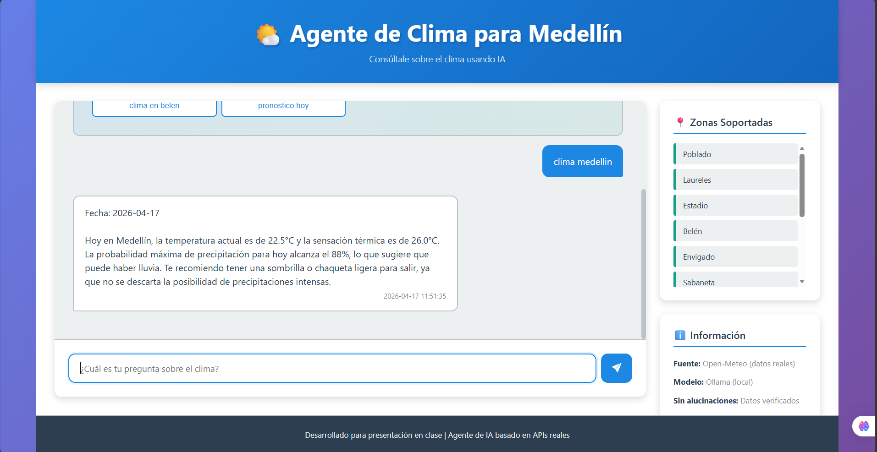
- Evidencia API (humedad vs viento)
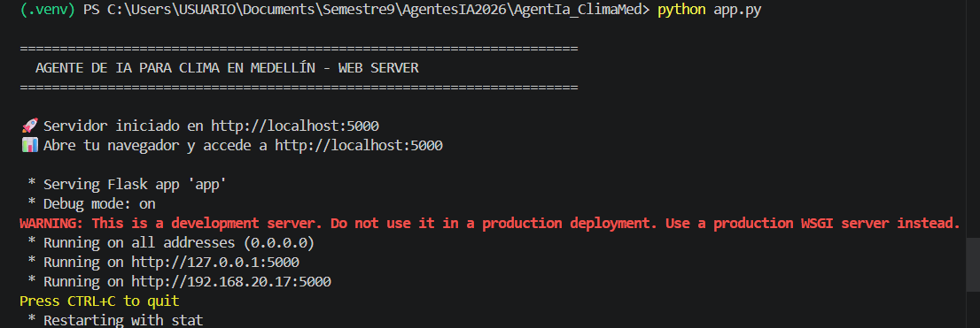
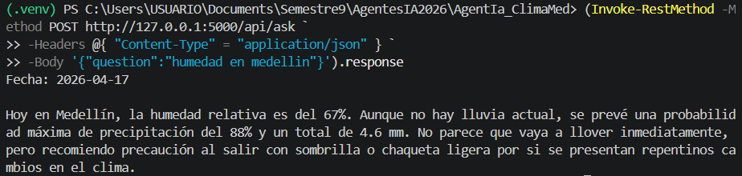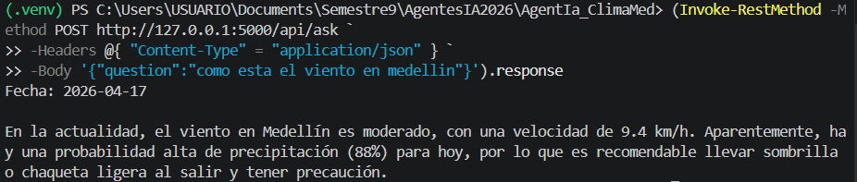

Respuestas
1. ¿Qué API aporta los datos reales del clima?

El proyecto obtiene los datos reales del clima desde la API de Open-Meteo, la cual permite consultar información meteorológica como temperatura, humedad, viento y condiciones generales. Esta API no requiere autenticación y entrega datos actualizados en tiempo real según la ubicación de Medellín.

2. ¿Qué pasa si Ollama no está disponible?

Si Ollama no está disponible, el sistema sigue funcionando porque el agente tiene un mecanismo de fallback, es decir, responde usando lógica interna o reglas predefinidas. Esto permite que la aplicación no dependa completamente del modelo de IA y continúe respondiendo preguntas básicas del clima.

3. ¿Por qué este agente no responde sobre Bogotá o Cali?

El agente está diseñado específicamente para trabajar con la ciudad de Medellín, por lo que filtra o rechaza otras ubicaciones. Esto se hace para simplificar el modelo y asegurar que las consultas usen datos coherentes de una sola fuente geográfica.

4. ¿Qué ventaja tiene separar CLI, Web y API?

Separar CLI, Web y API permite que el mismo sistema funcione en diferentes entornos: terminal, navegador y consumo externo. Esto mejora la modularidad, reutilización del código y facilidad de pruebas, ya que cada interfaz cumple un rol distinto sin duplicar lógica.

